

Versión 1.0

24 de marzo de 2026
Sol Valdebenito Rojas
Adolfo Medina
Taller de Programación

Contenido
1. Introducción 3
2. Contexto del proyecto 4
2.1 Descripción general 4
2.2 Entorno que origina la propuesta 5
2.3 Mercado objetivo 5
2.4 Fundamentación contextual 6
3. Descripción del problema u oportunidad 6
3.1 Problema identificado 6
3.2 Oportunidad detectada 7
3.3 Síntesis del problema y la oportunidad 8
4. Justificación del proyecto 8
4.1 Valor agregado del proyecto 9
4.2 Proyección y sostenibilidad 9
4.3 Proyección de alianzas y apoyo al desarrollo laboral con organizaciones gubernamentales y privadas. 10
5. Análisis de causas y efectos 10
5.1 Problema central 10
5.2 Causas identificadas 11
5.3 Efectos asociados 11
5.4 Diagrama de Ishikawa y Carta Gantt 12
5.5 Interpretación del diagrama 13
5.6 Carta Gantt 13
6. Objetivo general y objetivos específicos 14
6.1 Objetivo general 14
6.2 Objetivos específicos 15
6.3 Relación entre problema y objetivos 15
7. Situación inicial 16
7.1 Diagnóstico del estado actual 16
8. Modelo de solución propuesto 18
8.0 Arquitectura de la solución 19
8.1 Procesos de negocio impactados 19
8.2 Flujo general de la solución 21
8.3 Diagrama casos de uso 21
8.5 Diagrama Flujo de Reserva 22
8.6 Diagrama de Flujo de registro y acceso inicial 24
8.7 Diagrama Modelo de datos 26
9. Alcance del proyecto 27
9.1 Alcance funcional actual del proyecto 27
9.1.1 Funcionalidades implementadas 27
9.1.2 Funcionalidades parcialmente implementadas 28
9.1.3 Componentes definidos a nivel conceptual dentro del alcance actual 28
9.2 Funcionalidades proyectadas 29
9.3 Alcance territorial y operativo 30
9.4 Alcance evolutivo del proyecto 30
10. Entregables, supuestos y restricciones 31
10.1 Entregables 31
10.2 Supuestos 31
10.3 Restricciones 32
11. Planificación del proyecto 33
11.1 Estructura de trabajo 33
11.2 Carta Gantt 34
11.3 Organización del trabajo 34
11.4 Asignación de responsabilidades 35
12. Tecnologías seleccionadas 35
12.1 Stack tecnológico 35
12.2 Justificación técnica 36
13. Servicios cloud y justificación 37
13.1 Servicios cloud considerados 37
13.2 Justificación del enfoque cloud 37
14. Viabilidad, calidad y seguridad 38
14.1 Atributos de calidad 38
14.2 Viabilidad del proyecto 38
14.3 Protección de datos personales y confidencialidad 39
15. Metodología de desarrollo 39
15.1 Justificación metodológica 40
15.2 Aplicación en el proyecto 40
15.3 Ciclo de vida del proyecto 40
16. Documentación y control de avances 41
16.1 Mecanismos de seguimiento 41
16.2 Estado de avance certificado 41
17. Homologación con soluciones existentes 42
17.1 Tabla comparativa 42
17.2 Ventajas comparativas 42
18. Proyección de articulación institucional y apoyo al desarrollo laboral femenino 43
18.1 Finalidad de la proyección 43
18.2 Instituciones y articulaciones potenciales 43
18.3 Valor para la plataforma 44
19. Propuesta preliminar de solución 44
19.1 Situación inicial y situación propuesta 44
20. Conclusión 45
21. Anexos 46

1. Introducción
El presente informe expone el estado de avance del proyecto Hana, una plataforma web cloud orientada a conectar mujeres que requieren contratar servicios con mujeres que desean ofrecerlos, en un entorno digital más estructurado, visible y confiable que los canales informales tradicionales.
La propuesta surge frente a una problemática concreta: gran parte de la oferta y la demanda de servicios entre particulares continúa desarrollándose a través de recomendaciones personales, grupos en redes sociales y publicaciones dispersas, lo que dificulta la trazabilidad del proceso, reduce la visibilidad profesional de las trabajadoras y debilita las condiciones iniciales de confianza entre quienes contratan y quienes ofrecen servicios.
En este contexto, Hana se plantea como una solución tecnológica que busca ordenar y formalizar la interacción inicial entre ambas partes mediante un acceso segmentado, perfiles profesionales visibles y una arquitectura cloud viable para el desarrollo de un producto mínimo funcional. El presente informe desarrolla el contexto del proyecto, la problemática identificada, los objetivos, el alcance, la planificación de actividades, la selección tecnológica, el enfoque cloud, la metodología de trabajo y el estado actual del avance.
La propuesta incorpora además un enfoque de seguridad integral, que considera validación de identidad, trazabilidad de la interacción y resguardo de datos personales en coherencia con la evolución del marco normativo chileno en materia de protección de datos.

2. Contexto del proyecto

2.1 Descripción general
Hana es una plataforma digital de intermediación entre dos grupos principales de usuarias:
- Clientas, que buscan contratar servicios.
- Trabajadoras, que desean ofrecer servicios y visibilizar su perfil profesional.
La solución se enmarca en un modelo de plataforma de dos lados, en el que el valor del sistema depende de facilitar la conexión entre oferta y demanda de servicios dentro de un entorno más ordenado, comprensible y confiable.
Actualmente, la contratación de servicios entre particulares ocurre, en muchos casos, mediante mecanismos informales que no aseguran uniformidad en la información, trazabilidad ni condiciones mínimas de confianza. Esta situación afecta tanto a las trabajadoras, que enfrentan dificultades para mostrar su experiencia y diferenciarse, como a las clientas, que deben tomar decisiones con información incompleta o dispersa.
Hana se desarrolla en respuesta a esta necesidad, proponiendo un entorno digital enfocado en mujeres, con una lógica de acceso segmentado, perfiles profesionales visibles y una base tecnológica cloud que permita proyección de escalabilidad y crecimiento funcional.

2.2 Entorno que origina la propuesta
La necesidad de una solución como Hana se relaciona con transformaciones sociales y económicas que han incrementado la relevancia de contar con servicios de apoyo confiables y con mejores oportunidades de visibilidad para trabajadoras independientes.
Entre las condiciones que dan origen al proyecto destacan:
- aumento de hogares liderados por mujeres;
- crecimiento de hogares unipersonales;
- persistencia del trabajo femenino independiente o informal;
- relevancia de la seguridad al momento de permitir el ingreso de una persona externa al hogar;
- ausencia de plataformas especializadas que aborden esta problemática desde una perspectiva de confianza y diferenciación por género.
En este escenario, Hana se posiciona como una propuesta que busca responder tanto a una necesidad práctica como a una necesidad social, articulando tecnología, visibilidad laboral y organización del proceso de contratación.

2.3 Mercado objetivo
El mercado objetivo de Hana se compone de dos segmentos principales. En primer lugar, mujeres adultas que requieren contratar servicios para el hogar, apoyo cotidiano, oficios o asistencia personal, y que valoran contar con información más clara y un entorno de mayor confianza al momento de tomar una decisión.
Dentro de este segmento, resultan especialmente relevantes:
mujeres jefas de hogar;
mujeres que viven solas;
madres con responsabilidades de cuidado;
mujeres que toman decisiones de contratación dentro del hogar.
En segundo lugar, la plataforma se orienta a trabajadoras independientes que necesitan mayor visibilidad digital, mejores oportunidades de exposición y un espacio donde presentar sus servicios de manera estructurada y profesional.
De este modo, Hana busca responder simultáneamente a una necesidad de contratación más confiable y a una necesidad de visibilización y fortalecimiento del trabajo femenino independiente.

2.4 Fundamentación contextual
La pertinencia de Hana se sustenta en un contexto donde convergen necesidades de seguridad, organización del trabajo y acceso a oportunidades. Por una parte, muchas usuarias requieren contratar servicios sin contar con mecanismos suficientemente claros para evaluar a quién abrirán la puerta de su hogar. Por otra, muchas trabajadoras carecen de una plataforma especializada que les permita ser encontradas con mayor facilidad y presentarse de forma más profesional.
En consecuencia, Hana responde tanto a una necesidad operativa como social: facilitar la conexión entre oferta y demanda de servicios en un entorno más claro, más ordenado y con mejores condiciones iniciales de confianza.
En un sistema donde la relación entre usuarias puede involucrar datos de contacto, información de identidad y antecedentes sensibles para la confianza del servicio, la protección de datos personales adquiere un rol central dentro del diseño de la solución.

3. Descripción del problema u oportunidad

3.1 Problema identificado
Actualmente, una parte importante de la contratación de servicios para el hogar, apoyo cotidiano y oficios menores continúa realizándose mediante canales informales, tales como recomendaciones personales, grupos en redes sociales, publicaciones aisladas o contactos directos. Aunque estos mecanismos permiten resolver necesidades inmediatas, presentan limitaciones significativas en términos de trazabilidad, organización, comparación de alternativas y construcción de confianza.
Desde la perspectiva de quienes contratan, el principal problema radica en la dificultad para conocer con mayor claridad quién ofrece el servicio, qué experiencia posee, cómo se presenta profesionalmente y bajo qué condiciones puede ser contactada. En muchos casos, la decisión se basa únicamente en referencias indirectas o en información parcial.
Desde la perspectiva de quienes ofrecen servicios, la problemática se expresa en baja visibilidad digital, escasas herramientas para diferenciarse, dificultad para consolidar una presencia profesional y dependencia de redes personales o comunitarias de alcance limitado. Como resultado, se mantiene una lógica de informalidad que restringe tanto las oportunidades laborales como la posibilidad de establecer relaciones de servicio más claras y seguras.

3.2 Oportunidad detectada
En Chile no existe una plataforma digital especializada que conecte exclusivamente a mujeres que ofrecen y demandan servicios en un entorno orientado a mayor confianza, visibilidad y organización del proceso de contratación. Esta brecha constituye una oportunidad de negocio con alto impacto social, especialmente si se considera la posibilidad de incorporar progresivamente mecanismos de validación de identidad, reputación, reservas y trazabilidad en etapas futuras del proyecto.
Las Cifras que avalan nuestra oportunidad son claras :
Indicador | Cifra (Fuente)
Hogares con jefatura femenina en Chile | 42% — INE 2022
Mujeres en trabajo informal | 31% — OIT 2023
Brecha salarial de género | 21% — INE 2023
Mujeres con trabajo independiente | 28% de la fuerza laboral femenina
Plataformas similares exclusivamente femeninas en Chile | 0 — investigación propia

3.3 Síntesis del problema y la oportunidad
Elemento | Descripción
Problema principal | Falta de una plataforma especializada y confiable para conectar mujeres que ofrecen servicios con mujeres que desean contratarlos
Manifestación del problema | La interacción ocurre en canales informales, dispersos y poco estructurados
Consecuencia para clientas | Baja claridad, escasa trazabilidad y dificultad para confiar
Consecuencia para trabajadoras | Baja visibilidad, dependencia de recomendaciones y menor alcance
Oportunidad detectada | Desarrollar una solución web cloud con perfiles estructurados, acceso segmentado y mejores condiciones iniciales de confianza

4. Justificación del proyecto
La justificación de Hana se sustenta en la convergencia de tres dimensiones principales: una necesidad práctica no resuelta de forma satisfactoria por los canales actuales, una oportunidad de fortalecimiento del trabajo femenino independiente y un escenario social donde la confianza y la seguridad adquieren un valor central en las decisiones cotidianas.
En primer lugar, existe una necesidad concreta asociada a la contratación de servicios en contextos domésticos y personales. Para muchas usuarias, la búsqueda de apoyo para tareas del hogar, asistencia cotidiana u oficios implica enfrentar un proceso poco claro, basado en referencias indirectas y con escasas herramientas para comparar opciones de forma ordenada. La ausencia de una plataforma especializada genera fricción, incertidumbre y dependencia de redes informales.
En segundo lugar, el proyecto se justifica por la necesidad de ampliar las oportunidades de visibilidad para trabajadoras independientes. Muchas mujeres desarrollan actividades laborales por cuenta propia, pero no cuentan con herramientas digitales que les permitan mostrar sus servicios de manera estructurada, construir una presencia profesional o acceder a nuevas clientas en un entorno diseñado específicamente para ello.
En tercer lugar, la propuesta adquiere relevancia por el valor que tiene la seguridad en contextos donde una persona externa ingresa al hogar o establece una relación directa con la usuaria. En este tipo de interacción, la confianza no constituye un elemento accesorio, sino una condición fundamental para que la conexión entre oferta y demanda resulte viable.
En conjunto, estos elementos permiten afirmar que Hana no responde únicamente a una idea tecnológica, sino a una necesidad real del entorno, con potencial para mejorar la experiencia de contratación de servicios y, al mismo tiempo, contribuir a una mayor visibilidad del trabajo femenino independiente.
Asimismo, la falta de plataformas especializadas implica que no existan mecanismos claramente definidos para el tratamiento, resguardo y confidencialidad de los datos personales involucrados en la interacción entre clientas y trabajadoras.

4.1 Valor agregado del proyecto
El principal valor agregado de Hana radica en su especialización. A diferencia de canales informales o plataformas genéricas, la propuesta se enfoca en una problemática específica: la conexión entre mujeres que necesitan contratar servicios y mujeres que desean ofrecerlos, en un entorno que prioriza claridad, organización y confianza.
Este enfoque especializado permite construir una propuesta de valor diferenciada, basada en los siguientes elementos:
- segmentación por tipo de usuaria;
- presentación estructurada de perfiles;
- centralización de la oferta;
- mejora en la visibilidad de trabajadoras;
- proyección de mecanismos de confianza y trazabilidad.

4.2 Proyección y sostenibilidad
Desde una perspectiva futura, Hana presenta condiciones que permiten proyectar crecimiento y sostenibilidad. La naturaleza del problema abordado habilita posibles modelos de monetización, como comisiones por transacción, mayor visibilidad para perfiles o servicios premium. Asimismo, su componente social y tecnológico abre la posibilidad de articulación con programas de emprendimiento, innovación o fortalecimiento del trabajo femenino.
Si bien en esta etapa el proyecto se centra en el desarrollo de un producto mínimo funcional, la solución posee una base conceptual y tecnológica que permite proyectar nuevas funcionalidades y una evolución gradual del modelo de negocio.

4.3 Proyección de alianzas y apoyo al desarrollo laboral con organizaciones gubernamentales y privadas.
Hana no se proyecta únicamente como una plataforma de conexión entre clientas y trabajadoras, sino también como un entorno de apoyo al fortalecimiento laboral femenino. En este sentido, la propuesta contempla incorporar mecanismos de difusión de oportunidades de capacitación, certificación de competencias, formalización y acceso a programas de apoyo al emprendimiento y la empleabilidad.
Dentro de esta proyección, la plataforma podrá integrar avisos, alertas y contenidos informativos relacionados con convocatorias, postulaciones y herramientas disponibles en instituciones públicas y privadas orientadas al desarrollo de mujeres trabajadoras, entre ellas SernamEG, SENCE, ChileValora, Sercotec, FOSIS, PRODEMU, OMIL y otras entidades vinculadas a formación, empleo, emprendimiento y autonomía económica.
Este componente permitirá que Hana amplíe su propuesta de valor más allá de la intermediación de servicios, transformándose también en un canal de visibilización de oportunidades para el crecimiento, certificación y fortalecimiento del trabajo femenino independiente.

5. Análisis de causas y efectos
El problema central identificado es la inexistencia de un entorno digital especializado, estructurado y confiable que permita conectar de forma eficiente a mujeres que ofrecen servicios con mujeres que requieren contratarlos.

5.1 Problema central
La contratación de servicios entre mujeres continúa desarrollándose, en gran medida, por medios informales y sin una estructura común, lo que genera desconfianza, baja visibilidad profesional, poca trazabilidad y dificultades para comparar opciones.

5.2 Causas identificadas
Categoría | Causa | Descripción
Proceso | Ausencia de flujo formal de interacción | La contratación inicial depende de mensajes o publicaciones aisladas
Confianza | Falta de mecanismos visibles de validación | La decisión se toma con escasa información estructurada
Visibilidad | Perfiles no estandarizados | La presentación de cada trabajadora depende del canal utilizado
Tecnología | Uso de plataformas no especializadas | Las soluciones genéricas no responden a esta necesidad específica
Mercado | Oferta dispersa | Las potenciales clientas no encuentran fácilmente opciones comparables
Reputación | Falta de historial consolidado | No existe un espacio centralizado para construir confianza acumulada
Protección de datos | Ausencia de mecanismos explícitos de confidencialidad y tratamiento responsable de información personal | Debilita la confianza y aumenta el riesgo percibido en la interacción

5.3 Efectos asociados
Efecto | Impacto
Desconfianza al contratar | Reduce la disposición a utilizar servicios ofrecidos por personas desconocidas
Baja exposición de la oferta | Limita las oportunidades laborales de las trabajadoras
Pérdida de tiempo en búsqueda | Dificulta comparar opciones disponibles
Persistencia de informalidad | Mantiene la interacción fuera de entornos digitales estructurados
Escasa trazabilidad | Impide ordenar la experiencia de búsqueda y selección
Baja confianza en el uso de la plataforma | Reduce adopción y percepción de seguridad
Riesgo en el manejo de datos personales | Afecta legitimidad y sostenibilidad del sistema

5.4 Diagrama de Ishikawa y Carta Gantt
Con el fin de visualizar de manera estructurada las causas que originan la problemática identificada, se elaboró un diagrama de Ishikawa, también denominado diagrama de causa-efecto o diagrama de pez. Complementariamente, las actividades del proyecto se organizaron en una carta Gantt de diez fases distribuidas en cuatro meses (marzo a junio de 2026), que estructura el desarrollo desde la planificación inicial hasta el lanzamiento del producto.

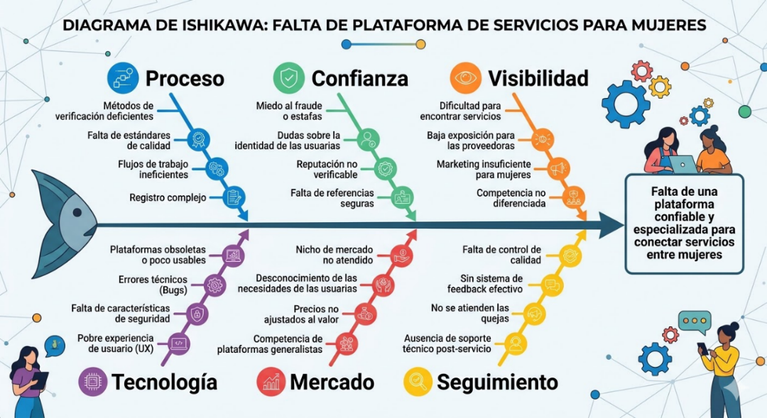
El diagrama ubica como problema central la falta de una plataforma confiable y especializada para conectar servicios entre mujeres, y organizar las causas principales en seis ramas: proceso, confianza, visibilidad, tecnología, mercado y reputación.

5.5 Interpretación del diagrama
El análisis permite observar que la problemática no responde a una sola causa, sino a un conjunto de factores interrelacionados. La ausencia de un flujo formal de acceso, la baja visibilidad profesional, la falta de mecanismos iniciales de confianza, la dispersión del mercado y la inexistencia de una estructura de reputación consolidada configuran un escenario que dificulta tanto la contratación como la exposición del trabajo femenino independiente.

5.6 Carta Gantt
La siguiente carta Gantt organiza las actividades del proyecto en un horizonte de cuatro meses, entre marzo y junio de 2026, estructurado en diez fases sucesivas. La planificación avanza de forma iterativa e incremental: parte por la definición conceptual y el diseño, continúa con la construcción del núcleo funcional (autenticación, perfiles, reservas, verificación de identidad, reseñas, mensajería y portafolio) y cierra con el panel de administración, el dashboard, el ciclo final de QA y el lanzamiento en producción.
Fase | Marzo | Abril | Mayo | Junio
1. Planificación y Diseño | ●
2. Setup y Arquitectura | ● | ●
3. Autenticación y Perfiles |  | ●
4. Perfiles de Trabajadora |  | ● | ●
5. Sistema de Reservas |  |  | ●
6. Verificación de Identidad |  |  | ●
7. Reviews, Mensajes y Portafolio |  |  | ● | ●
8. Panel Admin y Dashboard |  |  |  | ●
9. Ajustes Finales y QA |  |  |  | ●
10. Lanzamiento |  |  |  | ●

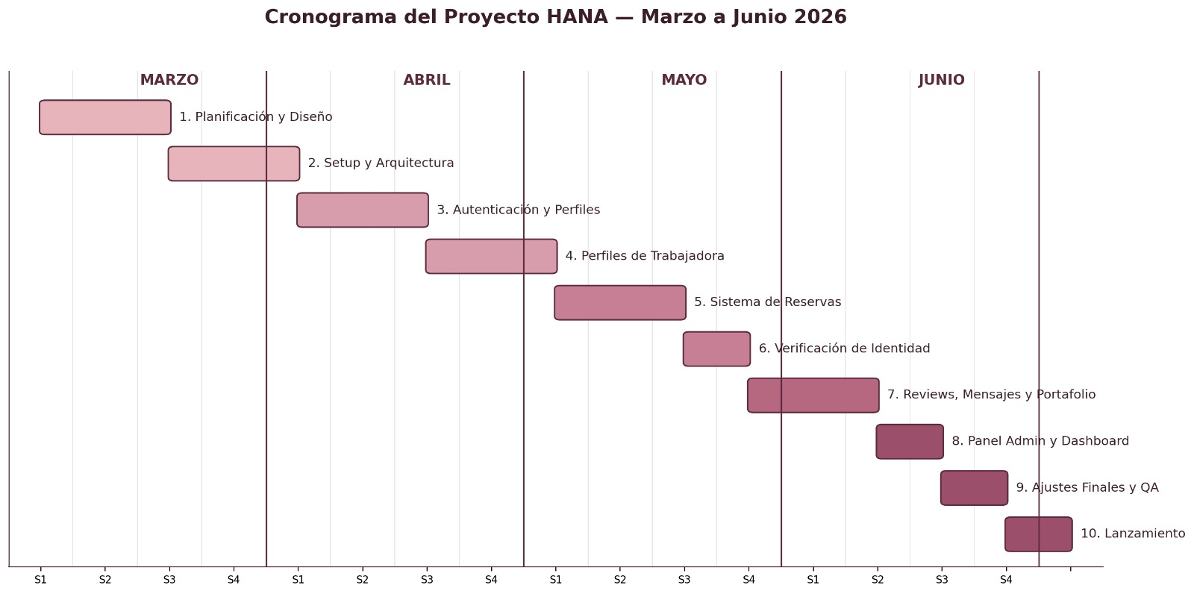
Figura. Carta Gantt del proyecto Hana — Marzo a Junio 2026 (diez fases, cuatro meses).

6. Objetivo general y objetivos específicos

6.1 Objetivo general
Desarrollar una plataforma web cloud denominada Hana, orientada a conectar de forma segura y confiable a mujeres que requieren contratar servicios con mujeres que desean ofrecerlos, mediante perfiles diferenciados, validación de identidad, trazabilidad de interacción y mecanismos de tratamiento y resguardo de datos personales alineados con el cumplimiento de la Ley N.° 21.719 sobre protección de datos personales en Chile.

6.2 Objetivos específicos
- Diseñar e implementar un sistema de acceso diferenciado para clientas y trabajadoras, incorporando la aceptación obligatoria del Compromiso Hana como requisito previo al registro.
- Desarrollar un módulo de creación y visualización de perfiles profesionales que permita presentar información relevante de las trabajadoras dentro de la plataforma.
- Incorporar una base funcional y conceptual orientada a fortalecer la seguridad y confianza del sistema, proyectando futuras integraciones de validación de identidad, trazabilidad y georreferenciación para registrar información relevante sobre la interacción entre clienta y trabajadora.
- Integrar dentro de la plataforma apoyos informativos y alertas sobre oportunidades de capacitación, formalización, certificación de competencias y programas de fortalecimiento laboral o emprendedor dirigidos a mujeres.
- Definir una arquitectura tecnológica cloud viable y escalable que incorpore principios de confidencialidad, consentimiento, minimización, trazabilidad y resguardo de datos personales, en cumplimiento de la Ley N.° 21.719 sobre protección de datos personales en Chile.

6.3 Relación entre problema y objetivos
Problema identificado | Objetivo que responde
No existe un acceso estructurado y confiable entre clientas y trabajadoras | Objetivo específico 1
No hay una vitrina profesional homogénea que permita visibilizar a las trabajadoras dentro de una plataforma | Objetivo específico 2
Se requieren mecanismos que fortalezcan la seguridad, validación y trazabilidad de la interacción | Objetivo específico 3
Existe una baja articulación entre el trabajo femenino independiente y las oportunidades de capacitación, certificación y apoyo institucional | Objetivo específico 4
Se requiere resguardar la confidencialidad y el tratamiento responsable de los datos personales dentro de la plataforma | Objetivo específico 5

7. Situación inicial
En la situación actual, la interacción entre oferta y demanda de servicios ocurre mayoritariamente en entornos informales que no cuentan con estructuras claras para el tratamiento de datos personales, la gestión de consentimiento o el resguardo de información sensible. La oferta y búsqueda de servicios se realiza principalmente a través de redes sociales, publicaciones personales, referencias directas y mensajes privados, sin una estructura homogénea de información ni mecanismos básicos de confianza visibles para ambas partes. Desde una perspectiva técnica, el proyecto se encuentra en una etapa intermedia de desarrollo. Se dispone de una base funcional que incluye frontend y backend operativos, conexión a base de datos, navegación base, selección de tipo de usuaria, acceso diferenciado entre clienta y trabajadora, autenticación base, flujo de Compromiso Hana, registro de trabajadoras, creación de perfiles profesionales, visualización pública de perfiles y una página de fundamentación del proyecto.
No obstante, aún existen módulos relevantes que se encuentran parcialmente implementados o proyectados para iteraciones posteriores, entre ellos la validación documental completa, la gestión de reservas, el sistema de reseñas, el panel de administración, la georreferenciación, la articulación institucional y el despliegue productivo. Esta situación confirma que el proyecto cuenta con una base funcional operativa, pero que todavía se encuentra en una etapa de evolución progresiva propia de un producto mínimo viable.

7.1 Diagnóstico del estado actual
Componente | Estado
Frontend base | Implementado
Backend base | Implementado
Conexión a base de datos cloud | Implementada
Autenticación base | Implementada
Registro de trabajadoras | Implementado
Registro de clientas | Parcialmente ajustado
Compromiso Hana | Implementado
Perfil profesional | Implementado
Visualización de profesionales | Implementada
Reservas | Pendiente
Reseñas | Pendiente
Verificación documental | Pendiente
Panel de administración | Pendiente
Deploy productivo | Pendiente
Articulación informativa con entidades de capacitación y certificación | Proyectada
Geolocalización clienta/trabajadora | Pendiente
Componente | Estado
Navegación base | Implementada
Selección de tipo de usuaria | Implementada
Acceso diferenciado entre clienta y trabajadora | Implementado
Página de fundamentación o impacto del proyecto | Implementada
Protección de acceso al formulario mediante aceptación previa | Parcialmente implementada
Flujo de redirección según tipo de usuaria | Parcialmente implementado

8. Modelo de solución propuesto
Hana propone una solución web cloud que organiza la interacción inicial entre clientas y trabajadoras mediante un flujo segmentado por tipo de usuaria y una presentación estructurada de perfiles.
El modelo considera dos trayectorias principales:
- la de la clienta, que accede a la plataforma, acepta las condiciones del sistema y explora perfiles disponibles para evaluar opciones de servicio.
- la de la trabajadora, que se registra, acepta las condiciones del sistema y construye un perfil profesional visible.
La propuesta no se limita a una simple página informativa, sino que establece un marco inicial de orden, visibilidad y confianza orientado a mejorar un proceso que hoy es informal y disperso.
Hana propone:
- seguridad operativa,
- validación de identidad,
- trazabilidad,
- y tratamiento responsable de datos.
Hana propone una base funcional orientada a mejorar la organización del acceso, la visibilidad de perfiles y la confianza inicial entre usuarias, incorporando además la proyección de mecanismos de seguridad operativa, validación de identidad, trazabilidad y tratamiento responsable de datos personales para etapas posteriores del desarrollo.

8.0 Arquitectura de la solución
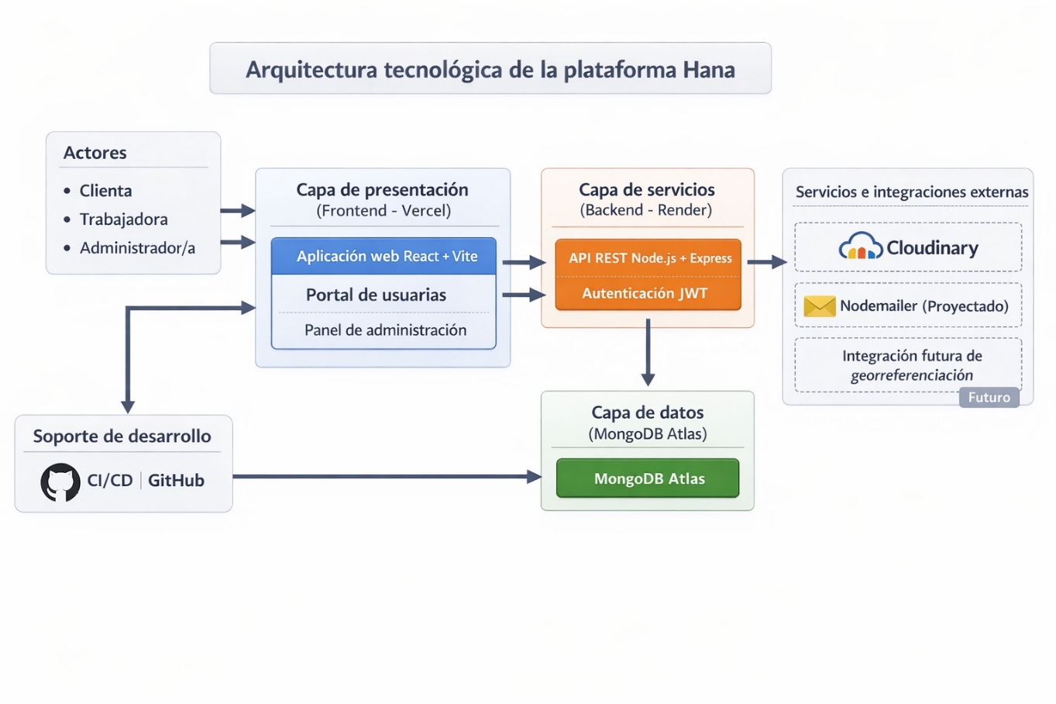
Hana adopta una arquitectura cliente-servidor por capas, compuesta por una capa de presentación, una capa lógica o de servicios y una capa de datos. Esta estructura permite separar responsabilidades, mejorar la organización del sistema, facilitar su mantenimiento y habilitar una evolución progresiva de la plataforma.
La capa de presentación corresponde al frontend, encargado de la interacción con las usuarias, la navegación entre vistas, la visualización de perfiles y el acceso a los distintos módulos del sistema.
La capa lógica o de servicios corresponde al backend, donde se implementa la lógica del negocio, la autenticación, la gestión de perfiles, la administración de solicitudes y la comunicación entre la interfaz y la base de datos.
La capa de datos corresponde al sistema de almacenamiento, destinado a persistir la información relacionada con usuarias, trabajadoras, perfiles y demás registros requeridos para el funcionamiento de la plataforma.
Esta arquitectura permite mantener una estructura clara, modular y escalable, adecuada para un proyecto que evoluciona por iteraciones y que contempla futuras ampliaciones funcionales.

8.0.1 Diseño modular, escalabilidad y mantenibilidad
La plataforma se diseñó con foco explícito en la mantenibilidad a largo plazo, adoptando una organización modular tanto en el frontend como en el backend. El principio rector es la separación de responsabilidades: cada dominio funcional se encapsula en un módulo autónomo, de modo que una nueva funcionalidad pueda incorporarse —o una existente modificarse— sin afectar al resto del sistema. Esto reduce el acoplamiento, facilita las pruebas y permite que el equipo trabaje en paralelo sobre distintas áreas.
En el frontend se aplica una arquitectura orientada a funcionalidades (Feature-Based): cada dominio —autenticación, trabajadoras, reservas, reseñas, mensajes y portafolio— constituye un módulo que agrupa sus propios componentes, hooks, capa de acceso a la API y tipos. Los elementos verdaderamente transversales (componentes de interfaz reutilizables basados en shadcn/ui, utilidades y validadores) se mantienen en carpetas compartidas, evitando la duplicación.
frontend/src/
├─ features/ # un módulo autónomo por dominio
│ ├─ auth/ # componentes, hooks (useLogin, useRegister), api, tipos
│ ├─ workers/ # perfiles de trabajadora y buscador
│ ├─ bookings/ # reservas y calendario
│ ├─ reviews/ # reseñas bidireccionales
│ ├─ messages/ # mensajería por reserva
│ └─ portfolio/ # portafolio de trabajos
├─ components/ui/ # componentes reutilizables (shadcn/ui)
├─ lib/validators/ # validadores compartidos (rut, nombre, edad)
└─ lib/ # cliente API, utilidades y configuración
En el backend se aplica una arquitectura por capas con responsabilidades claramente separadas: las rutas exponen la API REST, los modelos definen los esquemas de Mongoose, el middleware concentra el control de acceso y las utilidades agrupan la lógica reutilizable. Las funcionalidades nuevas se incorporan como módulos dedicados (por ejemplo, servicios de correo, configuración de horarios o la capa de tiempo real) en lugar de mezclarse con el código existente, y las utilidades se exponen mediante un archivo barril (utils/index.js) para mantener importaciones ordenadas.
backend/src/
├─ routes/ # endpoints REST (auth, workers, bookings, reviews...)
├─ models/ # esquemas Mongoose (User, WorkerProfile, Booking...)
├─ middleware/ # control de acceso (protegerRuta / verifyToken)
├─ utils/ # lógica reutilizable + barril de exportación (index.js)
│ ├─ validators.js # validación de RUT, edad y fechas
│ ├─ timezone.js # manejo horario America/Santiago (DST-safe)
│ └─ duracion.js # cálculo de intervalos de reserva
├─ config/ # configuración aislada (horarios, constantes)
└─ services/ # integraciones externas (correo, etc.)
Los criterios de diseño que sustentan la escalabilidad y la mantenibilidad son los siguientes:
Criterio de diseño | Aplicación en Hana | Beneficio para el mantenimiento
Separación de responsabilidades | Frontend Feature-Based por dominio; backend en capas (rutas, modelos, middleware, utils) | Cambios acotados a un módulo sin efectos colaterales
Bajo acoplamiento / alta cohesión | Cada módulo agrupa lo suyo y expone una interfaz mínima; utilidades vía barril (utils/index.js) | Módulos reemplazables y testeables de forma aislada
Fuente única de verdad | Datos canónicos (regiones, comunas, grillas horarias, constantes) centralizados; validadores compartidos | Evita duplicación y desincronización entre capas
Capas cloud desacopladas | Frontend (Vercel), backend (Render) y datos (MongoDB Atlas) despliegan de forma independiente | Cada capa escala y se actualiza por separado
Autenticación sin estado (JWT) | El token viaja en cada petición; el backend no guarda sesión en memoria | Permite escalar el backend horizontalmente
Descarga de recursos pesados | Las imágenes se suben directo a Cloudinary; el backend solo almacena la URL | El servidor se mantiene liviano y de baja latencia
Convenciones y documentación viva | Contexto maestro del proyecto y backlog versionado (bugs y tareas con ID trazable) | Onboarding rápido y trazabilidad de decisiones
Red de seguridad de pruebas | Suite unitaria y de integración (Vitest) sobre validadores, modelos y rutas | Refactorizar sin miedo a regresiones (ver sección 14.4)
En conjunto, estas decisiones permiten que la plataforma crezca de forma incremental: incorporar un nuevo dominio funcional implica añadir un módulo, no reescribir los existentes. La modularidad, la separación en capas cloud y la cobertura de pruebas conforman una base mantenible que sostiene la evolución del sistema en el tiempo, en línea con la metodología iterativa e incremental adoptada.

8.1 Procesos de negocio impactados
Proceso | Situación actual | Situación propuesta con Hana
Búsqueda de servicios | Informal y dispersa | Centralizada en perfiles visibles
Presentación de oferta | Heterogénea e incompleta | Perfil profesional estructurado
Acceso inicial | Sin filtros previos comunes | Flujo de compromiso previo
Evaluación inicial | Basada en referencias aisladas | Basada en información estructurada
Seguridad de la interacción | Sin mecanismos formales de validación inicial | Proyección de validación de identidad y registro de interacción
Trazabilidad del servicio | No existe registro claro del encuentro | Proyección de georreferenciación y registro de hora/punto de encuentro
Desarrollo laboral de trabajadoras | Escasa articulación con oportunidades formativas | Difusión de alertas, capacitación y certificación
Escalabilidad de la oferta | Limitada al alcance personal | Mayor proyección digital
Tratamiento de datos personales | Sin criterios claros ni control estructurado | Proyección de mecanismos de confidencialidad, consentimiento y resguardo conforme al marco normativo
Proceso | Situación actual | Situación propuesta con Hana
Toma de decisión de contratación | Basada en información incompleta o referencias informales | Apoyada por perfiles estructurados y mayor confianza inicial

8.2 Flujo general de la solución
El flujo general de la solución considera una secuencia orientada a ordenar el acceso de las usuarias y fortalecer la confianza inicial dentro del sistema. En primer lugar, la usuaria ingresa a la plataforma y selecciona su intención de uso. A continuación, debe leer y aceptar el Compromiso Hana, condición obligatoria antes de acceder al registro. Posteriormente, el sistema redirige según el tipo de usuaria, permitiendo el registro correspondiente y, en el caso de la trabajadora, la creación de un perfil profesional visible. Este flujo constituye la base funcional sobre la cual se proyecta incorporar, en iteraciones futuras, mecanismos de validación de identidad, trazabilidad y protección reforzada de datos personales
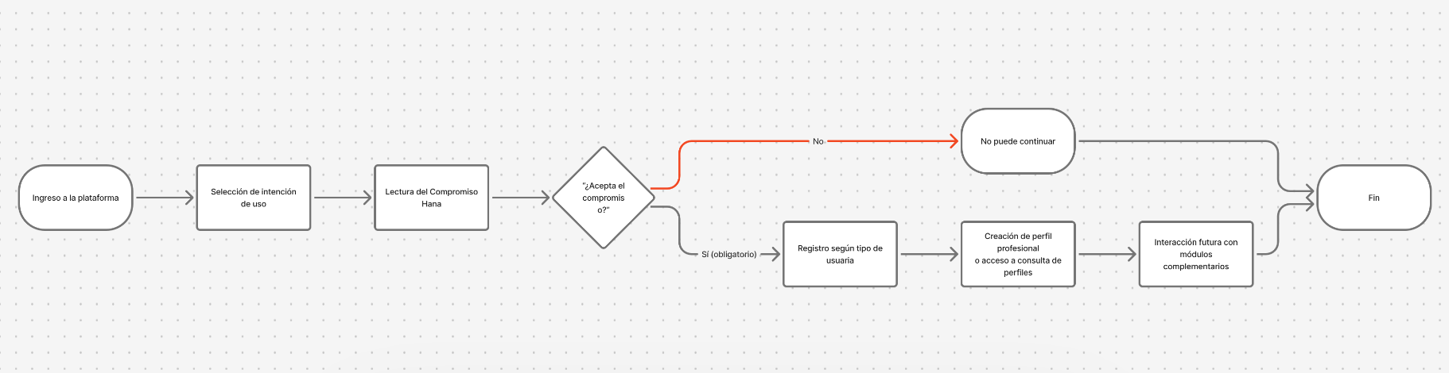

8.3 Diagrama casos de uso
El siguiente diagrama de casos de uso representa las principales interacciones entre los actores del sistema y la plataforma Hana. A través de este modelo se identifican los tres actores principales de la solución —clienta, trabajadora y administrador/a— junto con las funcionalidades que cada uno puede ejecutar dentro del sistema. Este diagrama permite comprender de forma global el funcionamiento de la plataforma, los accesos diferenciados según tipo de usuaria y las acciones asociadas a la gestión general del servicio.
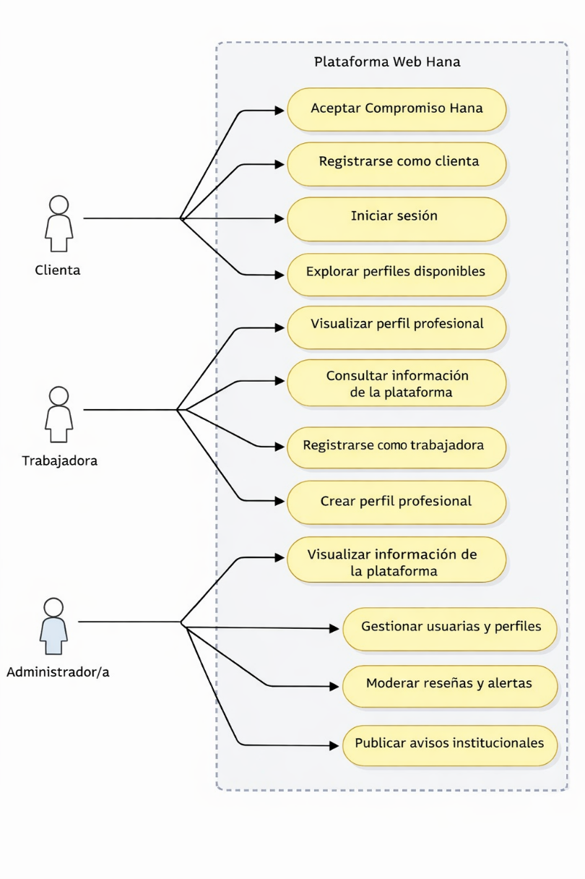
Como se observa en el diagrama, la clienta interactúa principalmente con funciones de acceso, exploración de perfiles y visualización de información de la plataforma. La trabajadora, además de las funciones de acceso, cuenta con capacidades orientadas a la creación y visualización de su perfil profesional. Por su parte, el administrador/a asume funciones asociadas a la gestión general de usuarias, perfiles, moderación y publicación de avisos institucionales. Esta distribución permite estructurar el sistema según roles diferenciados y mantener una organización funcional coherente con los objetivos de Hana.

8.5 Diagrama Flujo de Reserva
Flujo proyectado del proceso de reserva en la plataforma Hana.
Con el propósito de representar la lógica de interacción esperada entre clienta, trabajadora y sistema, se presenta el flujo del proceso de reserva de servicios en Hana. Este flujo describe de manera secuencial cómo una clienta selecciona una trabajadora, envía una solicitud de reserva y cómo dicha solicitud puede ser aceptada o rechazada según disponibilidad. Además, se incorporan etapas proyectadas de confirmación, notificación, coordinación del encuentro y evaluación posterior del servicio.
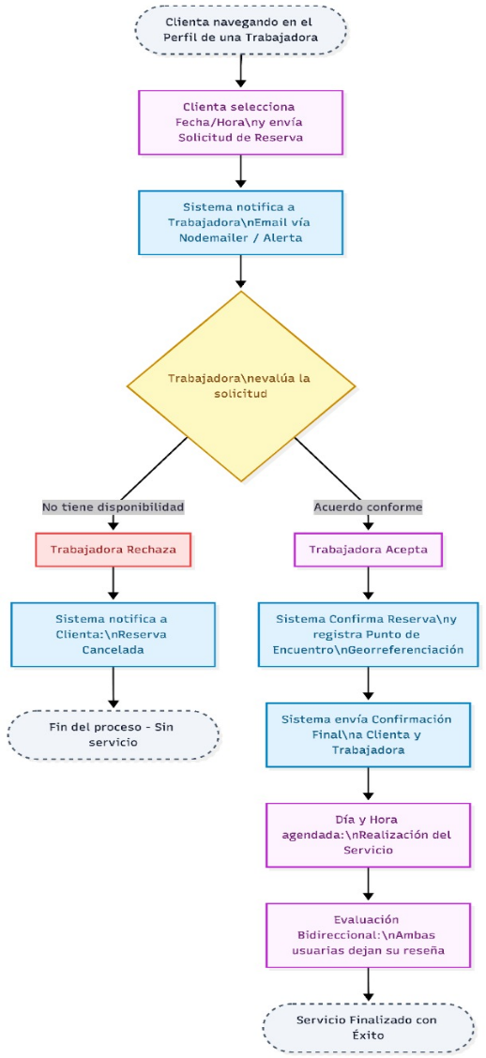

Como se observa en el diagrama, el proceso se inicia cuando la clienta navega en el perfil de una trabajadora y selecciona una fecha y hora para enviar una solicitud de reserva. A continuación, el sistema notifica a la trabajadora, quien evalúa la solicitud según su disponibilidad. Si la trabajadora rechaza la solicitud, el sistema informa a la clienta la cancelación de la reserva y el proceso finaliza sin prestación del servicio. En cambio, si la solicitud es aceptada, el sistema confirma la reserva, registra la información de coordinación y permite proyectar etapas posteriores asociadas a la realización del servicio y a la evaluación bidireccional de la experiencia.
Este flujo representa la lógica funcional esperada del módulo de reservas, incluyendo componentes que actualmente se encuentran parcialmente implementados y otros considerados para iteraciones futuras del proyecto.

8.6 Diagrama de Flujo de registro y acceso inicial
Con el objetivo de representar el proceso inicial de interacción con la plataforma, se presenta el flujo de registro y acceso de Hana. Este diagrama muestra cómo una usuaria ingresa al sistema, define su intención de uso, revisa el Compromiso Hana y, en función de su aceptación obligatoria, accede al flujo correspondiente según su tipo de perfil. De este modo, la solución establece una entrada estructurada y diferenciada para clientas y trabajadoras desde el primer momento de uso.
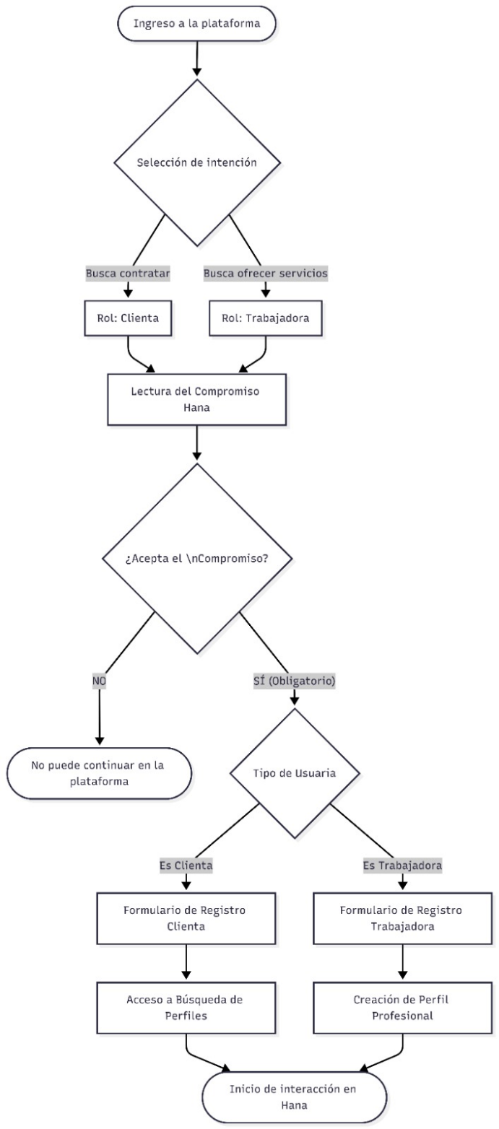}
Como se observa en el diagrama, el proceso comienza con el ingreso a la plataforma y la selección de intención de uso, diferenciando entre quienes buscan contratar servicios y quienes buscan ofrecerlos. Posteriormente, ambas rutas convergen en la lectura del Compromiso Hana, cuya aceptación es obligatoria para continuar dentro del sistema. Si la usuaria no acepta dicho compromiso, no puede continuar en la plataforma. En cambio, si lo acepta, el sistema deriva el flujo según el tipo de usuaria: en el caso de la clienta, se habilita el formulario de registro y el acceso a la búsqueda de perfiles; en el caso de la trabajadora, se habilita el formulario de registro y la creación de su perfil profesional. Este flujo permite ordenar el acceso, reforzar las condiciones básicas de uso y estructurar de manera diferenciada la experiencia inicial dentro de Hana.

8.7 Diagrama Modelo de datos
Con el propósito de representar la estructura lógica de la información manejada por la plataforma, se presenta el modelo de datos de Hana en entorno NoSQL. Dado que la solución utiliza MongoDB con Mongoose, el diseño se organiza mediante colecciones y referencias entre documentos, permitiendo estructurar la información principal del sistema de manera flexible y coherente con la arquitectura tecnológica adoptada.
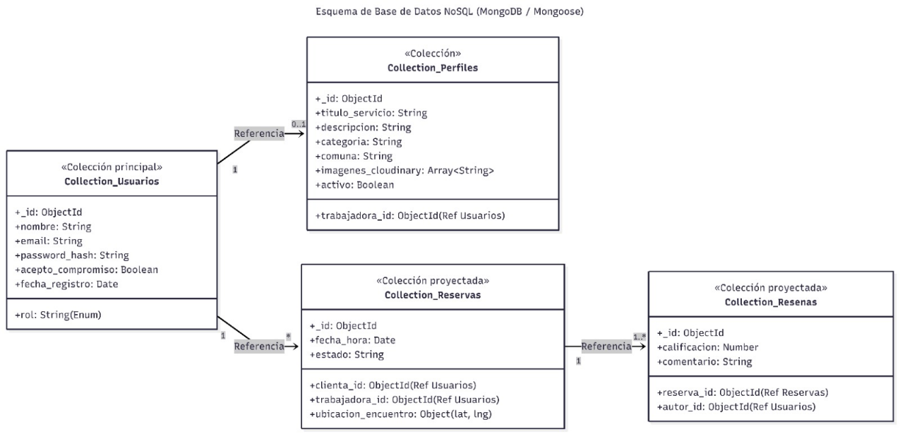
Como se observa en el diagrama, la colección principal Collection_Usuarios concentra la información base de las usuarias del sistema, incluyendo datos de identificación, credenciales, aceptación del compromiso y rol. A partir de esta colección se vincula Collection_Perfiles, que almacena la información asociada a los perfiles profesionales visibles en la plataforma, tales como título del servicio, descripción, categoría, comuna, imágenes y estado de activación.
Además, el modelo contempla colecciones proyectadas como Collection_Reservas y Collection_Reseñas, orientadas a soportar funcionalidades de coordinación de servicios, seguimiento de reservas y evaluación posterior de la experiencia. Esta estructura permite distinguir claramente entre los componentes actualmente considerados en la base funcional del sistema y aquellos que forman parte de su evolución futura.

9. Alcance del proyecto
El alcance definido para esta etapa corresponde al desarrollo de un producto mínimo funcional orientado a resolver el núcleo del problema identificado: acceso estructurado entre tipos de usuaria, visibilización de perfiles profesionales, base tecnológica cloud operativa y definición inicial de mecanismos que fortalezcan la seguridad, la trazabilidad de la interacción y el tratamiento responsable de los datos personales.
En esta fase, el proyecto se concentra en la construcción del núcleo funcional del sistema, dejando para iteraciones posteriores aquellas funcionalidades avanzadas vinculadas a validación externa, reservas, reputación, administración, articulación institucional y cumplimiento progresivo de estándares más complejos de seguridad y protección de datos.

9.1 Alcance funcional actual del proyecto
El alcance funcional actual considera tanto las funcionalidades ya implementadas como aquellos componentes que, sin estar completamente desarrollados, forman parte del diseño conceptual y estructural del sistema en esta etapa.

9.1.1 Funcionalidades implementadas
Funcionalidad | Estado
Landing page principal | Implementada
Navegación base | Implementada
Selección de tipo de usuaria | Implementada
Acceso diferenciado entre clienta y trabajadora | Implementado
Registro de trabajadoras | Implementado
Compromiso Hana | Implementado
Creación de perfil profesional | Implementada
Visualización de perfiles en Home | Implementada
Vista individual de profesional | Implementada
Presentación estructurada de información relevante del perfil | Implementada
Página de fundamentación o impacto del proyecto | Implementada
Arquitectura frontend-backend-base de datos | Implementada

9.1.2 Funcionalidades parcialmente implementadas
Funcionalidad | Estado
Registro de clientas | Parcialmente implementado
Protección de acceso al formulario mediante aceptación previa del Compromiso Hana en ambas rutas de registro | Parcialmente implementada
Flujo de redirección según tipo de usuaria | Parcialmente implementado
Gestión inicial de reservas o solicitudes de servicio | Parcialmente definida / en desarrollo
Sistema de reseñas o valoraciones | Parcialmente definido / en desarrollo

9.1.3 Componentes definidos a nivel conceptual dentro del alcance actual
Componente | Estado
Base conceptual de verificación de identidad | Definida
Definición conceptual de criterios de confidencialidad y resguardo de datos personales | Definida
Base conceptual de mecanismos de trazabilidad de interacción | Definida
Proyección informativa sobre capacitación, certificación y apoyo institucional | Definida
Enfoque de cumplimiento progresivo en protección de datos | Definido

9.2 Funcionalidades proyectadas
Las siguientes funcionalidades forman parte de la evolución proyectada de Hana, pero no corresponden al alcance implementado en esta etapa del proyecto:
Funcionalidad | Estado
Validación documental completa | Pendiente
Integración con APIs de verificación de identidad | Proyectada
Integración de servicios orientados a confidencialidad y tratamiento seguro de datos | Proyectada
Estado visual de cuenta verificada | Pendiente
Sistema de reservas | Pendiente
Registro de hora y punto de encuentro mediante georreferenciación | Proyectado
Sistema de reseñas y reputación | Pendiente
Panel de administración | Pendiente
Notificaciones automáticas y alertas | Futuro
Módulo informativo de capacitación y certificación | Proyectado
Integración de avisos sobre programas y postulaciones para mujeres | Proyectada
Recomendación o match automático | Futuro
Pasarela de pago | Fuera de alcance
Aplicación móvil nativa | Fuera de alcance en esta etapa

9.3 Alcance territorial y operativo
La solución se concibe inicialmente para un entorno urbano y un uso web responsivo. En esta etapa no contempla una aplicación móvil nativa ni integración con medios de pago. Su cobertura inicial se orienta a una validación funcional del modelo en un contexto acotado, con proyección de crecimiento hacia funcionalidades de mayor trazabilidad, seguridad, validación y apoyo al desarrollo laboral femenino.

9.4 Alcance evolutivo del proyecto
A nivel proyectado, Hana contempla ampliar su alcance hacia un ecosistema de confianza y fortalecimiento laboral que incorpore validación de identidad, trazabilidad de la interacción entre clienta y trabajadora, mecanismos de reputación, tratamiento responsable de los datos personales y un componente de apoyo informativo orientado a capacitación, certificación y acceso a oportunidades institucionales vinculadas al trabajo y emprendimiento femenino.
Esta proyección permite comprender que el alcance actual del proyecto no agota la propuesta de valor de Hana, sino que constituye la base funcional sobre la cual se espera incorporar progresivamente nuevos módulos de seguridad, articulación institucional y fortalecimiento de la experiencia de uso.

10. Entregables, supuestos y restricciones

10.1 Entregables
Los entregables definidos para esta etapa del proyecto corresponden a los productos necesarios para demostrar el avance técnico, conceptual y metodológico de Hana.
Entregable | Descripción
Informe de Estado de Avance 1 | Documento técnico formal que describe el problema, la solución, los objetivos, el alcance, la planificación y el avance del proyecto
Presentación del proyecto | Material de apoyo visual para la exposición y defensa
Prototipo funcional web | Evidencia del desarrollo técnico del producto mínimo funcional
Repositorio del proyecto | Medio de control de versiones, respaldo y trazabilidad del desarrollo
Diagrama de Ishikawa | Representación visual de las causas asociadas al problema identificado
Carta Gantt | Planificación de actividades del proyecto
Tabla de homologación | Comparación entre Hana y otras soluciones existentes
Página de fundamentación o impacto del proyecto | Recurso visual y conceptual que sustenta la pertinencia social de la propuesta
Definición conceptual de seguridad, trazabilidad y protección de datos | Base funcional para futuras integraciones de validación, georreferenciación y confidencialidad

10.2 Supuestos
Para la ejecución del proyecto se consideran los siguientes supuestos:
Supuesto | Justificación
Las usuarias disponen de acceso a internet | La solución se plantea como una plataforma web cloud
Las trabajadoras aceptarán registrar información básica de perfil | Es un requisito para la construcción de visibilidad dentro del sistema
Las plataformas cloud gratuitas o freemium se mantendrán disponibles | Permiten viabilidad técnica dentro del contexto académico
El proyecto continuará desarrollándose en iteraciones futuras | El alcance actual corresponde a un producto mínimo funcional
Existirá disponibilidad de APIs o servicios externos para futuras integraciones de seguridad | La propuesta contempla validación de identidad y resguardo de datos como parte de su evolución

10.3 Restricciones
El proyecto presenta restricciones propias del contexto académico, del tipo de desarrollo y del estado actual de implementación.
Restricción | Impacto
Equipo de desarrollo reducido | Obliga a priorizar funcionalidades esenciales, distribuir tareas de manera acotada y avanzar por iteraciones según disponibilidad y factibilidad técnica
Tiempo académico acotado | Limita el alcance a un MVP funcional
Recursos tecnológicos limitados | Obliga a utilizar herramientas gratuitas o freemium
Ausencia de módulos avanzados implementados | Funcionalidades como reservas, reputación y validación externa quedan proyectadas
Cumplimiento normativo en desarrollo | Algunas capas de tratamiento de datos y confidencialidad se incorporarán en iteraciones posteriores
No se contempla aplicación móvil nativa en esta etapa | El acceso queda restringido al navegador web
No se contempla pasarela de pago en esta fase | Las transacciones monetarias quedan fuera del alcance actual

11. Planificación del proyecto
La planificación del proyecto se organiza en diez fases sucesivas distribuidas a lo largo de cuatro meses (marzo a junio de 2026), que permiten avanzar desde la definición conceptual y el diseño hasta la construcción del producto mínimo funcional, el ciclo de QA y el lanzamiento en producción. La carta Gantt de la sección 5.6 refleja esta distribución temporal completa.

11.1 Estructura de trabajo
Fase | Actividades
Inicio | Definición del problema, análisis del contexto, formulación de objetivos, identificación del mercado objetivo y delimitación del alcance
Desarrollo funcional base | Diseño de interfaz, implementación de frontend, configuración de backend, conexión a base de datos y autenticación inicial
Desarrollo del núcleo de la propuesta | Registro segmentado, Compromiso Hana, perfiles profesionales, visualización de trabajadoras y ajuste del flujo de navegación
Desarrollo conceptual ampliado | Definición de mecanismos futuros de seguridad, trazabilidad, protección de datos y apoyo informativo
Cierre parcial | Pruebas, correcciones, organización del repositorio, elaboración del informe y preparación de la presentación

11.2 Carta Gantt
Fase | Marzo | Abril | Mayo | Junio
1. Planificación y Diseño | ●
2. Setup y Arquitectura | ● | ●
3. Autenticación y Perfiles |  | ●
4. Perfiles de Trabajadora |  | ● | ●
5. Sistema de Reservas |  |  | ●
6. Verificación de Identidad |  |  | ●
7. Reviews, Mensajes y Portafolio |  |  | ● | ●
8. Panel Admin y Dashboard |  |  |  | ●
9. Ajustes Finales y QA |  |  |  | ●
10. Lanzamiento |  |  |  | ●

11.3 Organización del trabajo
El proyecto es desarrollado por un equipo de dos integrantes, por lo que las labores de análisis, diseño, desarrollo, pruebas, documentación y preparación de la presentación se distribuyen de acuerdo con las necesidades técnicas y funcionales del sistema. Esta condición permite compartir responsabilidades, coordinar tareas por etapas y fortalecer el avance progresivo del proyecto dentro del tiempo académico disponible.
Aun cuando el equipo es reducido, la organización del trabajo exige priorización funcional, coordinación constante y una metodología iterativa que permita evidenciar resultados concretos en cada fase del proceso.

11.4 Asignación de responsabilidades
Dado que Hana es desarrollado por un equipo de dos integrantes, las actividades del proyecto se distribuyen de manera colaborativa, considerando tanto tareas compartidas como responsabilidades técnicas específicas según el avance del sistema.
Actividad | Responsable
Análisis del problema | Equipo de proyecto
Levantamiento de requerimientos | Equipo de proyecto
Diseño de interfaz | Equipo de proyecto
Desarrollo frontend | Equipo de proyecto
Desarrollo backend | Equipo de proyecto
Modelado de datos | Equipo de proyecto
Pruebas funcionales | Equipo de proyecto
Documentación | Equipo de proyecto
Presentación del proyecto | Equipo de proyecto

12. Tecnologías seleccionadas
La plataforma se construye sobre un stack web basado en React + Vite para el frontend, Node.js + Express para el backend, MongoDB Atlas como base de datos cloud, JWT para autenticación, Mongoose para modelado de datos y GitHub como herramienta de versionado y trazabilidad del desarrollo

12.1 Stack tecnológico
Tecnología | Categoría | Justificación
React + Vite | Frontend | Biblioteca UI con renderizado eficiente. Vite acelera el tiempo de compilación en desarrollo.
Node.js + Express | Backend | Entorno de ejecución y framework ligero para construir API REST escalables con JavaScript.
MongoDB Atlas | Base de datos (SaaS) | Base de datos NoSQL en la nube con plan gratuito. Ideal para datos semi-estructurados como perfiles y reseñas.
JWT | Seguridad | Estándar de autenticación sin estado que permite verificar identidad en cada petición sin base de datos de sesiones.
Cloudinary | Almacenamiento (SaaS) | Servicio cloud para almacenar y gestionar imágenes de perfil y carnets de identidad.
Nodemailer | Comunicaciones | Librería para envío de emails transaccionales (confirmación de reservas, alertas).
Vercel | Deploy Frontend (PaaS) | Plataforma cloud que despliega automáticamente desde GitHub. Plan gratuito ilimitado para proyectos personales.
Render | Deploy Backend (PaaS) | Plataforma cloud para desplegar servidores Node.js. Integración directa con GitHub.

12.2 Justificación técnica
La utilización de un stack basado en JavaScript en frontend y backend simplifica la integración entre capas y favorece la rapidez de iteración. React permite construir interfaces dinámicas mediante componentes reutilizables; Node.js y Express entregan flexibilidad para el desarrollo del backend; MongoDB Atlas permite una persistencia cloud adecuada a la naturaleza del sistema; y GitHub posibilita control de versiones y trazabilidad del avance técnico.
Adicionalmente, la proyección de integrar servicios externos de validación de identidad y confidencialidad fortalece el enfoque de seguridad y cumplimiento normativo que diferencia a Hana dentro de su propuesta de valor.

13. Servicios cloud y justificación
Hana se define como una solución cloud debido a la necesidad de acceso remoto, persistencia distribuida, escalabilidad básica y eventual despliegue en línea.

13.1 Servicios cloud considerados

Servicio | Tipo cloud | Uso | Estado
MongoDB Atlas | DBaaS / SaaS | Base de datos de la plataforma | Implementado
GitHub | SaaS | Repositorio, control de versiones y respaldo | Implementado
Cloudinary | SaaS | Gestión de imágenes y archivos visuales | Proyectado
Vercel | PaaS | Despliegue de frontend | Planificado
Render | PaaS | Despliegue de backend | Planificado
API externa de validación y confidencialidad | SaaS / API | Verificación de identidad y apoyo al resguardo de datos | Proyectada

13.2 Justificación del enfoque cloud
El enfoque cloud permite:
- reducir la necesidad de infraestructura propia;
- habilitar acceso remoto a la plataforma;
- facilitar la escalabilidad inicial del sistema;
- simplificar la publicación del prototipo;
- adecuar el desarrollo a un contexto académico con recursos limitados.
Además, la arquitectura cloud favorece la integración futura de servicios externos especializados, tales como validación de identidad, almacenamiento seguro y mecanismos asociados a tratamiento de datos personales.

14. Viabilidad, calidad y seguridad
La propuesta es viable debido a que aborda una necesidad concreta del entorno, cuenta con una base funcional ya desarrollada y utiliza un stack tecnológico compatible con los recursos disponibles. Asimismo, el alcance se encuentra adecuadamente acotado para un producto mínimo funcional.

14.1 Atributos de calidad
Atributo | Aplicación en la solución
Integridad | Datos organizados por tipo de usuaria y perfil
Confiabilidad | Flujo de acceso controlado y arquitectura por capas
Precisión | Información estructurada en perfiles visibles
Oportunidad | Reducción del tiempo de búsqueda y comparación
Seguridad | Uso de autenticación, variables de entorno y separación de componentes
Trazabilidad | Proyección de registro de interacción y georreferenciación
Confidencialidad | Proyección de mecanismos de resguardo y tratamiento responsable de datos

14.2 Viabilidad del proyecto
Factor | Evaluación
Viabilidad técnica | Alta, por existencia de base funcional y stack adecuado
Viabilidad operativa | Media-alta, por claridad del problema y orientación del MVP
Viabilidad académica | Alta, por coherencia entre alcance, tiempo y recursos
Viabilidad futura | Alta, por posibilidad de escalar módulos de seguridad, reputación y apoyo institucional

14.3 Protección de datos personales y confidencialidad
Dado que la plataforma contempla el tratamiento de datos personales vinculados a identidad, contacto e interacción entre usuarias, la confidencialidad de la información constituye un componente crítico del diseño. En este sentido, Hana proyecta incorporar mecanismos orientados a la gestión de consentimiento, resguardo de datos y tratamiento responsable de la información, alineándose con los requerimientos establecidos por la Ley N.° 21.719 sobre protección de datos personales en Chile.
Por ello, la protección de datos personales no se entiende como una funcionalidad complementaria, sino como un componente transversal de la propuesta de valor de Hana, cuya incorporación se desarrolla de manera progresiva en coherencia con la evolución técnica del sistema.

14.4 Pruebas unitarias y estrategia de testing
Como parte del aseguramiento de calidad, Hana incorpora una suite de pruebas automatizadas ejecutadas con Vitest, el runner nativo de Vite empleado de forma unificada en frontend y backend. La cobertura sigue una pirámide de pruebas: una base amplia de pruebas unitarias sobre funciones puras y modelos, más una capa de integración para las rutas. Al cierre del proyecto la suite unitaria registra 114 pruebas aprobadas distribuidas en 9 archivos de test.
La estrategia de pruebas se apoya en cinco principios:
• Aislamiento: cada prueba ejercita una sola unidad con entradas conocidas y salida esperada.
• Determinismo temporal: las funciones dependientes de la fecha se prueban con el reloj congelado en 2026-06-16 (vi.useFakeTimers()), evitando resultados variables.
• Validación sin base de datos: los esquemas Mongoose se prueban con validateSync(), que verifica required, enum, defaults y setters sin necesidad de conexión a MongoDB.
• Mocks en frontend: los hooks mockean la red, la sesión, el contexto de autenticación y los toasts; TanStack Query se usa real con un QueryClient de prueba.
• Espejo frontend/backend: las funciones duplicadas (validadores de RUT, nombre y edad) se prueban en ambos lados con los mismos casos, como red de seguridad para su futura unificación.
Módulos cubiertos por la suite de pruebas:
Capa | Archivo fuente | Tipo | Aspectos probados
Backend | utils/normalize.js | Unitaria | capitalizarNombre, normalizarRut
Backend | utils/validators.js | Unitaria | validarRut, calcularEdad, esMayorDeEdad, validarFechaNacimiento
Backend | middleware/auth.js | Unitaria | protegerRuta (verifyToken)
Backend | models/Booking.js | Unitaria (schema) | required, enums, defaults, trim
Backend | models/User.js | Unitaria (schema) | setters automáticos, validators custom
Backend | routes/bookings.js | Integración | POST crear/validaciones, mis-reservas, anti-overbook, completar
Backend | routes/workers.js | Integración | GET /:id/horarios-ocupados
Frontend | lib/validators/rut.ts | Unitaria | normalizarRut, formatearRutVisual, validarRut
Frontend | lib/validators/nombre.ts | Unitaria | capitalizarNombre
Frontend | lib/validators/edad.ts | Unitaria | calcularEdad, esMayorDeEdad, validarFechaNacimiento, fechaAInputDate
Frontend | features/auth/hooks.ts | Unitaria | useLogin, useRegister, useLogout
Resumen de resultados de la suite unitaria (verificada):
Grupo de pruebas | N.º de pruebas | Observación
Validadores (RUT, nombre, edad, fecha) | 73 | 100% de cobertura
Middleware de autenticación (protegerRuta) | 6 | token válido, ausente, expirado y corrupto
Modelo Booking (schema) | 17 | required, enums, defaults y disputa
Modelo User (schema) | 13 | setters, validators de RUT y edad
Hooks de auth (useLogin/useRegister/useLogout) | 5 | éxito, error y limpieza de sesión
Total | 114 | 9 archivos de test · 114 pruebas aprobadas
De forma complementaria, una suite de integración de rutas (routes/bookings.js y routes/workers.js) emplea supertest sobre una instancia efímera de mongodb-memory-server, ejercitando el flujo real de creación de reservas, la consulta de horarios ocupados y las validaciones de negocio contra una base de datos en memoria.
Las pruebas cumplieron además un rol de detección temprana de defectos. Durante su elaboración se identificaron tres hallazgos: un error en el docstring de validarRut, una condición de carrera en la creación de reservas (dos clientas podían reservar el mismo horario) y una falta de autorización en el endpoint de completar reserva. Los dos últimos fueron corregidos posteriormente: la reserva incorpora hoy una doble validación anti-overbook que devuelve HTTP 409 ante conflictos, y el endpoint de completar verifica que la usuaria autenticada sea la clienta o la trabajadora de esa reserva. Esta trazabilidad —test que documenta el requisito, corrección y test que lo resguarda— refleja el enfoque de calidad iterativo adoptado en el proyecto.

15. Metodología de desarrollo
Para el desarrollo del proyecto se adopta una metodología ágil con enfoque iterativo e incremental, debido a que se trata de una solución digital con alcance acotado, desarrollada por un equipo pequeño y con requerimientos que pueden ajustarse según el avance del prototipo. Este enfoque permite organizar el trabajo por etapas, priorizar funcionalidades críticas, realizar pruebas parciales y mantener una evolución constante del producto sin perder coherencia con los objetivos definidos.
La metodología seleccionada resulta adecuada para Hana, ya que permite construir una versión funcional inicial de la plataforma, validar sus módulos principales y proyectar mejoras futuras sin comprometer la consistencia de la solución. De esta manera, el trabajo se estructura de forma flexible, pero manteniendo control sobre el cumplimiento de objetivos, alcance y tiempos definidos.

15.1 Justificación metodológica
Factor | Decisión adoptada
Equipo de desarrollo | Desarrollo modular por iteraciones
Tiempo acotado | Priorización del MVP
Necesidad de evidencia funcional | Entregas parciales demostrables
Requerimientos en evolución | Flexibilidad para ajustes progresivos
Incorporación de seguridad y cumplimiento | Integración incremental de criterios técnicos y normativos

15.2 Aplicación en el proyecto
La metodología se ha materializado mediante:
- definición temprana del problema y del alcance;
- construcción inicial de interfaz y navegación;
- implementación progresiva de backend y base de datos;
- corrección iterativa del flujo de Compromiso Hana;
- incorporación gradual de perfiles profesionales;
- definición progresiva de mecanismos conceptuales de validación, trazabilidad y protección de datos;
- documentación continua del avance.
Este enfoque permite que el sistema avance primero en sus funciones esenciales y, posteriormente, incorpore elementos de mayor complejidad vinculados a seguridad, reputación, cumplimiento normativo y apoyo institucional.

15.3 Ciclo de vida del proyecto
El desarrollo de Hana se enmarca en un ciclo de vida iterativo-incremental, ya que la solución ha sido construida de forma progresiva mediante módulos funcionales que se implementan, prueban y ajustan en distintas etapas. Este enfoque permite desarrollar una base operativa del sistema y, posteriormente, incorporar nuevas funcionalidades de acuerdo con la factibilidad técnica, el tiempo disponible y la evolución del proyecto.
El ciclo de vida adoptado resulta pertinente para la naturaleza del sistema, debido a que permite avanzar por componentes, validar el funcionamiento de cada módulo y reducir el riesgo de inconsistencias entre el análisis, el diseño y la implementación. Asimismo, favorece la incorporación de mejoras futuras sin alterar la estructura principal ya desarrollada.

16. Documentación y control de avances
El proyecto contempla mecanismos de seguimiento que permiten registrar el avance técnico, justificar decisiones, mantener trazabilidad sobre los cambios realizados y asegurar consistencia entre el análisis, la planificación, la implementación y la proyección evolutiva del sistema.

16.1 Mecanismos de seguimiento
Mecanismo | Finalidad
Repositorio del proyecto | Control de versiones
Commits periódicos | Evidencia del trabajo realizado
Documento de progreso | Registro de decisiones, pendientes y correcciones
Informe parcial | Formalización académica del avance
Prototipo funcional | Demostración práctica del estado del sistema
Registro de decisiones de seguridad y compliance | Documentación de criterios de confidencialidad, consentimiento y tratamiento de datos

16.2 Estado de avance certificado
A la fecha, se consideran logrados los siguientes componentes:
- estructura base de frontend y backend;
- conexión a base de datos cloud;
- autenticación inicial;
- flujo de acceso con Compromiso Hana;
- creación de perfiles de trabajadoras;
- visualización pública de profesionales;
- definición conceptual de validación, trazabilidad y protección de datos;
- incorporación del componente de fundamentación e impacto del proyecto.

17. Homologación con soluciones existentes
Para comprender el posicionamiento de Hana, resulta útil compararla con plataformas genéricas de publicación o intermediación de servicios. La principal diferencia radica en el foco temático, la especialización en el vínculo entre mujeres y la intención de construir confianza desde el acceso, la estructura del perfil y la proyección de mecanismos de seguridad y resguardo de datos.

17.1 Tabla comparativa
Característica | Hana | Yapo.cl | GetNinja | TaskRabbit | Workana
Exclusivo para mujeres | Sí | No | No | No | No
Verificación de identidad | Sí | No | Parcial | Sí | Parcial
Evaluación bidireccional | Sí | No | No | Sí | No
Alertas comunitarias | Sí | No | No | No | No
Reservas con calendario | Sí | No | Sí | Sí | No
Oficios no tradicionales | Sí | Sí | Sí | Sí | No
Métricas de desempeño | Sí | No | No | Sí | Parcial
Solución 100% cloud | Sí | Sí | Sí | Sí | Sí
Disponible en Chile | Sí | Sí | Sí | No | Sí

17.2 Ventajas comparativas
La ventaja comparativa de Hana no radica únicamente en ofrecer una vitrina digital, sino en su capacidad para abordar un problema específico con una lógica de segmentación, confianza, seguridad y proyección de apoyo al desarrollo laboral femenino. Mientras los canales informales o plataformas genéricas se centran en la exposición masiva, Hana propone una experiencia más enfocada, con mejores condiciones para la construcción inicial de confianza, visibilidad profesional, tratamiento responsable de datos y futura articulación con oportunidades de capacitación y certificación.

18. Proyección de articulación institucional y apoyo al desarrollo laboral femenino
Hana no se proyecta únicamente como una plataforma de conexión entre clientas y trabajadoras, sino también como un entorno de apoyo al fortalecimiento laboral femenino. En este sentido, la propuesta contempla incorporar mecanismos de difusión de oportunidades de capacitación, certificación de competencias, formalización y acceso a programas de apoyo al emprendimiento y la empleabilidad.

18.1 Finalidad de la proyección
La finalidad de este componente es ampliar la propuesta de valor de Hana, incorporando un rol activo en la visibilización de oportunidades que permitan a las trabajadoras fortalecer su perfil laboral, validar conocimientos, acceder a nuevas herramientas y mejorar su posición dentro del mercado.

18.2 Instituciones y articulaciones potenciales
A nivel proyectado, la plataforma podrá difundir o articular información proveniente de instituciones públicas y privadas vinculadas al trabajo, certificación, emprendimiento y autonomía económica de mujeres, entre ellas:
- SernamEG;
- SENCE;
- ChileValora;
- Sercotec;
- FOSIS;
- PRODEMU;
- OMIL;
- municipalidades y oficinas de la mujer;
- programas de innovación o emprendimiento vinculados a CORFO;
- organizaciones privadas o fundaciones con foco en desarrollo laboral femenino.

18.3 Valor para la plataforma
La integración de este componente permitiría que Hana trascienda el rol de intermediación y se convierta en un canal de apoyo informativo y fortalecimiento laboral. Con ello, la plataforma no solo conectaría servicios, sino que también aportaría a la empleabilidad, certificación y mayor formalización del trabajo femenino independiente.

19. Propuesta preliminar de solución
La propuesta preliminar consiste en una plataforma web cloud que permita segmentar el acceso según tipo de usuaria, estructurar la información visible y habilitar una base técnica para incorporar, en etapas posteriores, mecanismos adicionales de confianza, reputación, validación y protección de datos.

19.1 Situación inicial y situación propuesta
Situación inicial
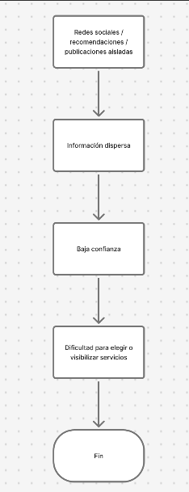

Situación propuesta
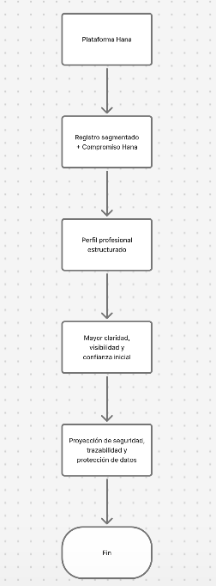

20. Conclusión
Hana constituye una propuesta de solución pertinente frente a una problemática real asociada a la informalidad, dispersión y baja confianza en la contratación de servicios entre mujeres mediante canales no especializados. La plataforma plantea una respuesta tecnológica coherente con el problema identificado, articulando visibilidad profesional, organización del acceso, seguridad de la interacción, trazabilidad y proyección de resguardo de datos personales dentro de una arquitectura cloud viable y escalable.
El proyecto presenta un estado de avance consistente con un producto mínimo funcional, ya que cuenta con una base operativa, una estructura tecnológica definida y un alcance acotado, adecuado al contexto académico en que se desarrolla. Su evolución ha sido abordada de manera progresiva por un equipo reducido de dos integrantes, priorizando funcionalidades esenciales y manteniendo diferenciadas aquellas capacidades que aún se encuentran en desarrollo o proyectadas para futuras iteraciones.
Más allá de su dimensión tecnológica, Hana posee un valor social relevante, ya que no solo busca facilitar la conexión entre clientas y trabajadoras, sino también contribuir a la visibilidad, dignificación y fortalecimiento del trabajo femenino independiente. En este sentido, la incorporación proyectada de mecanismos de validación, protección de datos, articulación institucional y difusión de oportunidades de capacitación y certificación amplía significativamente su propuesta de valor.
En consecuencia, Hana puede ser entendida no solo como un proyecto académico viable, sino también como una iniciativa con proyección de innovación social y tecnológica, susceptible de ser presentada a fondos concursables, programas de emprendimiento, incubación o apoyo al desarrollo productivo. Su enfoque en seguridad, confianza, empleabilidad femenina y fortalecimiento de la autonomía económica de las mujeres la vuelve especialmente pertinente para convocatorias que valoran soluciones con impacto social, perspectiva de género y potencial de escalabilidad.
En síntesis, Hana sienta las bases para transformarse en una plataforma con potencial real de crecimiento, capaz de responder a una necesidad concreta del entorno y, al mismo tiempo, aportar a la construcción de mejores condiciones de visibilidad, seguridad y desarrollo para mujeres que trabajan y emprenden.

21. Anexos

21.1 Tabla Requisitos Funcionales

ID | Categoría | Nombre del requisito | Descripción
RF-001 | Acceso | Selección de tipo de usuaria | La aplicación debe permitir que la usuaria seleccione su tipo de acceso, diferenciando entre clienta y trabajadora.
RF-002 | Acceso | Redirección según tipo de usuaria | La aplicación debe redirigir a la usuaria al flujo de registro correspondiente según el perfil seleccionado.
RF-003 | Compromiso | Visualización del Compromiso Hana | La aplicación debe mostrar el documento Compromiso Hana antes de permitir el registro de una nueva usuaria.
RF-004 | Compromiso | Aceptación obligatoria del compromiso | La aplicación debe exigir la aceptación explícita del Compromiso Hana como requisito previo al registro.
RF-005 | Registro | Registro de trabajadoras | La aplicación debe permitir el registro de trabajadoras mediante un formulario con los datos requeridos por el sistema.
RF-006 | Registro | Registro de clientas | La aplicación debe permitir el registro de clientas mediante un formulario con los datos requeridos por el sistema.
RF-007 | Autenticación | Inicio de sesión de usuarias | La aplicación debe permitir que las usuarias registradas inicien sesión con sus credenciales.
RF-008 | Autenticación | Validación de credenciales contra backend | La aplicación debe validar las credenciales ingresadas por la usuaria mediante la API de autenticación definida por el sistema.
RF-009 | Perfil | Creación de perfil profesional | La aplicación debe permitir a la trabajadora crear su perfil profesional con información relevante sobre sus servicios.
RF-010 | Perfil | Visualización de perfiles en Home | La aplicación debe mostrar en la página principal un listado de perfiles profesionales visibles para consulta.
RF-011 | Perfil | Visualización individual de profesional | La aplicación debe permitir acceder a una vista individual con el detalle del perfil de cada trabajadora.
RF-012 | Perfil | Presentación estructurada de información del perfil | La aplicación debe organizar la información del perfil profesional en una estructura clara, homogénea y legible.
RF-013 | Navegación | Navegación entre vistas principales | La aplicación debe permitir la navegación entre las vistas principales del sistema, incluyendo inicio, registro, login, compromiso y perfiles.
RF-014 | Seguridad | Restricción de acceso sin aceptación previa | La aplicación debe impedir el acceso al formulario de registro si la usuaria no ha aceptado previamente el Compromiso Hana.
RF-015 | Roles | Gestión de roles de usuaria | La aplicación debe diferenciar el acceso y las vistas según el rol de la usuaria, considerando clienta, trabajadora y administrador/a.
RF-016 | Seguridad | Validación de identidad de trabajadoras | La aplicación debe permitir la carga de documentos de identidad por parte de la trabajadora y su posterior revisión, aprobación o rechazo por parte del administrador.
RF-017 | Seguridad | Resguardo de datos personales sensibles | La aplicación debe permitir el almacenamiento y gestión controlada de datos personales sensibles, incluyendo documentos de identidad e imágenes asociadas al perfil, en coherencia con la lógica de seguridad del sistema.
RF-018 | Perfil | Carga de imágenes y documentos | La aplicación debe permitir la carga de imágenes asociadas al perfil profesional y documentos de verificación, almacenando sus URL mediante integración con servicios externos.
RF-019 | Navegación | Visualización de página de fundamentación | La aplicación debe incluir una sección informativa que exponga la justificación social y contextual del proyecto Hana.
RF-020 | Arquitectura | Conexión con base de datos cloud | La aplicación debe almacenar y consultar la información de usuarias y perfiles mediante una base de datos cloud conectada al backend.
RF-021 | Reserva | Creación de reservas | La aplicación debe permitir la creación de reservas entre clienta y trabajadora para coordinar la prestación de un servicio.
RF-022 | Reserva | Gestión de estado de reserva | La aplicación debe permitir actualizar el estado de una reserva según su ciclo de vida, incluyendo aceptación, rechazo y finalización.

Tabla Requisitos No Funcionales
ID | Categoría | Nombre del requisito | Descripción
RNF-001 | Usabilidad | Interfaz clara e intuitiva | La aplicación debe presentar una interfaz comprensible, ordenada y fácil de utilizar para usuarias con distintos niveles de experiencia digital.
RNF-002 | Usabilidad | Diseño responsivo | La aplicación debe adaptarse correctamente a distintos tamaños de pantalla, priorizando una experiencia web responsiva.
RNF-003 | Rendimiento | Tiempo de carga aceptable | La aplicación debe cargar sus vistas principales en tiempos adecuados para no afectar la experiencia de navegación.
RNF-004 | Rendimiento | Respuesta eficiente del sistema | El sistema debe responder de forma fluida a las acciones principales de registro, autenticación y visualización de perfiles.
RNF-005 | Disponibilidad | Acceso remoto a la plataforma | La solución debe poder ser utilizada de forma remota mediante conexión a internet, bajo una arquitectura cloud.
RNF-006 | Seguridad | Protección de credenciales | La aplicación debe resguardar las credenciales de acceso mediante mecanismos de autenticación segura y almacenamiento protegido.
RNF-007 | Seguridad | Separación de capas | La solución debe mantener separación entre frontend, backend y base de datos para favorecer seguridad y mantenibilidad.
RNF-008 | Seguridad | Resguardo de datos personales | La solución debe contemplar criterios de confidencialidad y protección de datos personales desde el diseño del sistema.
RNF-009 | Cumplimiento | Alineación normativa | La solución debe proyectarse en concordancia con los principios de tratamiento de datos establecidos por la Ley N.° 21.719 sobre protección de datos personales en Chile.
RNF-010 | Trazabilidad | Registro de eventos relevantes | La solución debe permitir, en su evolución, registrar eventos relevantes asociados a interacción, validación y seguridad.
RNF-011 | Escalabilidad | Crecimiento modular | La arquitectura del sistema debe permitir incorporar nuevas funcionalidades sin requerir una reconstrucción total de la solución.
RNF-012 | Mantenibilidad | Código modular y organizado | El sistema debe desarrollarse bajo una estructura de código ordenada que facilite correcciones, ampliaciones y mantenimiento futuro.
RNF-013 | Compatibilidad | Integración con servicios externos | La arquitectura debe permitir integrar APIs externas para validación de identidad, confidencialidad y servicios complementarios.
RNF-014 | Confiabilidad | Consistencia de la información | La plataforma debe mantener consistencia entre los datos almacenados, consultados y mostrados en las vistas del sistema.
RNF-015 | Accesibilidad | Lectura y navegación comprensibles | La aplicación debe utilizar textos, botones y flujos comprensibles para facilitar la interacción de usuarias no expertas.
RNF-016 | Portabilidad | Despliegue en servicios cloud | La solución debe poder desplegarse en plataformas cloud compatibles con aplicaciones web modernas.
RNF-017 | Privacidad | Minimización de datos | La solución debe procurar recopilar únicamente los datos necesarios para el funcionamiento de la plataforma.
RNF-018 | Privacidad | Gestión de consentimiento | La solución debe contemplar mecanismos de aceptación y registro de consentimiento en los procesos que involucren tratamiento de datos personales.
RNF-019 | Calidad | Coherencia visual del sistema | La interfaz debe mantener consistencia gráfica entre sus distintas vistas y componentes principales.
RNF-020 | Soporte evolutivo | Base para crecimiento institucional | La solución debe poder incorporar en el futuro módulos informativos, alianzas institucionales y funcionalidades de apoyo laboral sin comprometer su operación central.

21.2 Mockups

